HULPJES

- Computers ’s in de klas uitzetten (knoppen om) en netjes maken
- Leeshoek netjes maken
- Proppen van de vloer opruimen
- Lage kasten netjes (inleverbak naar de juf brengen) maken
- Tafels sprayen
- Tafels poetsen
- Stoelen/krukken en tafels recht (op vrijdag stoelen op tafel)
- Uitdelen
- Groenafval legen en de eet/drink bak (uitdelen) netjes maken (2x per week)
- Ramen dichtmaken (ook boven)
- Aanrecht opruimen/droog maken + Wc-rollen en handdoekjes aanvullen + netjes maken
- White borden uitvegen/digibord uit/kaartjes ophangen/kalender verplaatsen
- Mee-naar-huis-neem-bak uitdelen
- Hoge kasten netjes maken
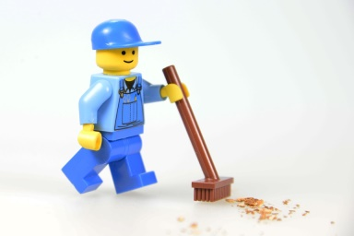
- Vragen aan de juf of je iets kan doen

